**编程规范初识**

* **一：注释**
* **两重意思，两种方式**

**两种方式：**

1） #： 个人注释

2） """"""：另一种是 docstrings表明如何使用这个包、模块、类、函数（方法），甚至包括使用示例和单元测试。推荐对每一个包、模块、类、函数（方法）写 docstrings。

示例: 函数或者类或者模块的doc

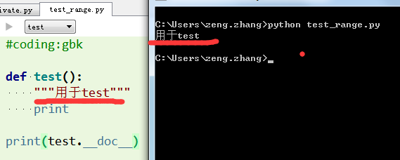

**两重意思：**

1. 注释代码让代码不起作用
2. 注释写上对代码的解释，让阅读者更容易读懂代码

* **二：缩进**

**两种方式： tab 和空格**

1. tab ：建议设置 tab == 4个空格（一般编辑器都是这样）

**linux中vim设置方法**：

打开： ~/.vimrc， 输入下边内容

set tabstop=4

set softtabstop=4

set shiftwidth=4

set expandtab

作用：缩进作为语法的一部分融入python语言中，python中通过缩进来确定代码块的层次；

最终建议： 使用tab, 设置tab为4个空格

* **三：空行**

**目的：**增加代码的可读性，使代码看起来更加清晰

**参考准则：**

1） 模块中类和函数之间空两行

2） 在类中的方法（类中的函数）之间空一行；

3） 在函数中的逻辑段落间加空行，即把相关的代码紧凑写在一起，作为一个逻辑段落，段落间以空行分隔；

4） 在 import 不同种类的模块间加空行；参考五

* **四：命名**

**对象：** 库、模块、类、函数、变量、常量

**一句话（google命名规范）：** 类使用驼峰式，常量全大写，其他的都采用小写+下划线_

**1）库**： 小写一个名词（项目名）

**2）模块**： 小写，直接连接或者用 “_” python_class

module.py define_module.py

3）**类**： 驼峰式，首字母大写，不使用下划线连接单词。

class ThisIsAClass(object):

pass

4）**函数**： 小写，用”_” 隔开

def this_is_a_func():

pass

5）**变量**： 小写，用”_” 隔开

this_is_a_variable = 1

变量名不应带有类型信息，因为 Python 是动态类型语言。

**6）常量**：常量名所有字母大写，由下划线连接各个单词，如THIS_IS_A_CONSTANT = 1

实践：

判断下边代码（命名）的好坏：

1. def iValue、list = []、

练习: 编写一个水果模块， 定义一个水果类和苹果类， 苹果类代号1， 输出代号